COLEGIO INSTITUTO TECNICO INTERNACIONAL

GUIA DE ALGEBRA

ECUACION CUADRATICA

SOLUCION POR FACTORIZACION

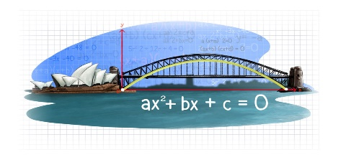

Cuando un polinomio es igual a cierto valor (ya sea un entero u otro polinomio), el Resultado es una ecuación. Una ecuación que puede ser escrita de la forma *ax*2 + *bx*+ *c* = 0 se llama **ecuación cuadrática**. Podemos resolver estas ecuaciones cuadráticas usando las reglas del álgebra, aplicando técnicas de factorización donde sea necesario, y usando la **Propiedad Cero de la Multiplicación**.

**La Propiedad Cero de la Multiplicación**

La Propiedad Cero de la Multiplicación establece algo que todos siempre hemos sabido: si el producto de dos números es 0, entonces por lo menos uno de los factores es 0.

|  |
| --- |
| **Propiedad Cero de la Multiplicación**    Si *ab* = 0, entonces ya sea *a* = 0 o *b* = 0, o ambos *a* y *b* son 0. |

Esta propiedad puede parecer obvia, pero tiene importantes implicaciones en cómo resolvemos ecuaciones cuadráticas: significa que si tenemos un polinomio factorizado igual a 0, podemos estar seguros de que al menos uno de sus factores es también 0. Podemos usar este método para identificar soluciones de una ecuación.

Pero nos estamos adelantando — empecemos con un ejemplo de una ecuación cuadrática y pensemos en cómo resolverla. La ecuación 5*a*2 + 15*a* = 0 es una ecuación cuadrática porque puede escribirse como 5*a*2+ 15*a* + 0 = 0, que es equivalente a la forma *ax*2 + *bx* + *c* = 0, con *c* = 0.

Para la ecuación cuadrática se factoriza y se aplica la propiedad cero Ejemplo

$$Reslver 5a^{2}+15a=0$$

Al factorizar $5a\left(a+3\right)=0$

Por propiedad cero entonces

5 a=0

A+3=0

Soluciones a=0 y a=-3

Resultan dos valores posibles de *a*: 0 y -3. (Estos valores también se llaman **raíces de la ecuación**.) Para comprobar nuestras respuestas, podemos sustituir ambos valores directamente en nuestra ecuación original y ver si obtenemos una expresión válida para cada una.

|  |  |
| --- | --- |
| **Comprobando a = 0** | **Comprobando a = -3** |
| 5*a*2 + 15*a* = 0 | 5*a*2 + 15*a* = 0 |
| 5(0)2 + 15(0) = 0 | 5(-3)2 + 15(-3) = 0 |
| 5(0) + 0 = 0 | 5(9) – 45 = 0 |
| 0 + 0 = 0 | 45 – 45 = 0 |
| 0 = 0 | 0 = 0 |

Sustituir estos valores en la ecuación original produce dos expresiones correctas, entonces sabemos que nuestros valores son correctos. Esta ecuación cuadrática, 5*a*2 + 15*a* = 0, tiene dos raíces: 0 y -3.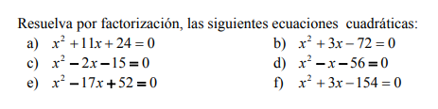

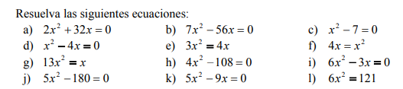

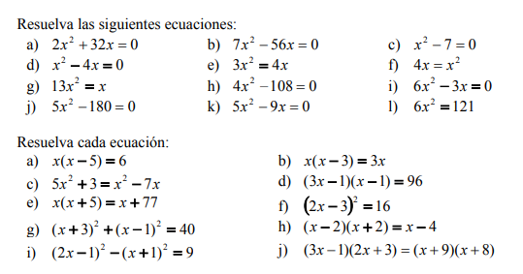

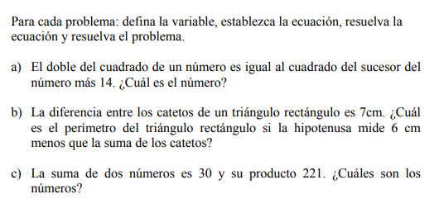

**Definición de la ecuación de primer grado** Una ecuación de primer grado (también conocida como ecuación lineal, ya que, si se elabora la gráfica de la ecuación, se obtendría una línea recta) es una igualdad de dos expresiones algebraicas, donde están presentes una o más incógnitas (todas ellas con exponente1), cuyos valores pueden ser relacionados a través de operaciones aritméticas.

La suma de dos números es 18 y el segundo número es el doble del primero. ¿Cuáles son los números?

 La suma de dos números es 15 y el segundo número es tres menos que el primer número. ¿Cuáles son los números?

El perímetro de un círculo mide 40 cm. ¿Cuál es su radio?

Resolver

2x=6

2x-3=6+x

2(2x-3)=6+x

\displaystyle \frac{x-1}{6}-\frac{x-3}{2}=-1

\displaystyle \frac{3}{2}(2x+4)=x+19

4(x-10)=-6(2-x)-6x

Encontrar dos números cuya suma sea 45 y cuya resta sea 21.

Hallar un número de dos cifras sabiendo que la suma de las cifras es 12 y que la primera de ellas es el triple de la segunda.

**Sistemas de Ecuaciones lineales o de primer grado**

Un **sistema de ecuaciones lineales** es un conjunto de ecuaciones (lineales) que tienen más de una incógnita. Las incógnitas aparecen en varias de las ecuaciones, pero no necesariamente en todas. Lo que hacen estas ecuaciones es relacionar las incógnitas entre sí.

**Ejemplo** de un sistema:

3x+2y=1

x−5y=6

Es un sistema de **dos** ecuaciones con **dos** incógnitas (x e y) **Resolver un sistema** de ecuaciones consiste en encontrar el valor de cada incógnita para que se cumplan todas las ecuaciones del sistema.

**Método de sustitución:** consiste en despejar o aislar una de las incógnitas (por ejemplo, xx) y sustituir su expresión en la otra ecuación. De este modo, obtendremos una ecuación de primer grado con la otra incógnita, y. Una vez resuelta, calculamos el valor de xx sustituyendo el valor de y que ya conocemos.

**Método de reducción:** consiste en operar entre las ecuaciones como, por ejemplo, sumar o restar ambas ecuaciones, de modo que una de las incógnitas desaparezca. Así, obtenemos una ecuación con una sola incógnita.

**Método de igualación:** consiste en aislar en ambas ecuaciones la misma incógnita para poder igualar las expresiones, obteniendo así una ecuación con una sola incógnita.

Resolver los talleres de la cartilla talentos matemáticos, páginas 42, 43, 40, y30.

Resuelva los siguientes problemas

1. La suma de tres números enteros consecutivos es 162. Hallar los tres números.

2) Al sumar un número entero con el doble de su sucesor, se obtiene 44. ¿De qué número se trata?

3) La suma de dos números es 89 y el segundo número es el doble del primero. ¿Cuáles son los números?

4) La suma de dos números enteros pares consecutivos es 154. Encuentre el número par mayor.

5) La suma de dos números es 148 y el segundo número es cuatro unidades menos que el primer número. ¿Cuáles son los números?

6) La suma de dos números es 368 y la diferencia de tales números es 94. Determinar los dos números.

7. Juan pagó $50 por 3 cajas de taquetes y 5 cajas de clavos. Pedro compró 5 cajas de taquetes y 7 de clavos y tuvo que pagar $74. ¿Cuál es el precio de cada caja de taquetes y de cada caja

8. Enriqueta es costurera y quiere aprovechar una oferta de botones. El paquete de botones blancos cuesta $15 y el de botones negros $10. Si con $180.00 compró en total 14 paquetes, ¿cuánto gastó en botones blancos?